Анализ проведения выборочного контроля объективности результатов ВПР в общеобразовательных организациях Республики Калмыкия
в 2025 году
- Введение
В 2025 году в соответствии с приказом Рособрнадзора от 13. 05. 2024 № 1008 «Об утверждении состава участников, сроков и продолжительности проведения всероссийских проверочных работ в образовательных организациях, осуществляющую образовательную деятельность по образовательным программа начального общего, основного общего, среднего общего образования, а также перечня учебных предметов. по которым проводятся всероссийские проверочные работы в образовательных организациях, осуществляющих образовательную деятельность по образовательным программа начального общего, основного общего, среднего общего образования, в 2024\2025 учебном году», письмом Федеральной службы по надзору в сфере образования и науки от 10.03.2025 г. № 02-36 «Об организации выборочного проведения ВПР с контролем объективности результатов», приказом Министерства образования и науки Республики Калмыкия от 28.03.2025 г. № 413 «О проведении ВПР с контролем объективности результатов»
было осуществлено проведение ВПР с выборочным контролем объективности результатов в 4 – 7 классах по русскому языку и математике в муниципальном казённом общеобразовательном учреждении "Артезианская средняя общеобразовательная школа №1", муниципальном казенном общеобразовательном учреждении "Северная средняя общеобразовательная школа им. Лиджи-Горяева Т.Л."
Федеральный организатор определял формируемую выборку ОО и их участников.
Цели проведения ВПР:
Осуществление мониторинга уровня и качества подготовки обучающихся в соответствии с ФГОС и федеральными основными общеобразовательными программами.
Количественный состав участников ВПР-2025
Предметы | 4 класс  план\факт | 5 класс  план\факт | 6 класс  план\факт | 7 класс  план\факт
МКОУ "Артезианская СОШ №1"
Русский язык | 11\9 | 11\10 | 13\13 | 19\15
Математика | 11\9 | 11\10 | 13\13 | 19\16
Доля участников, % | 82 | 91 | 100 | 79\84
МКОУ «Северная СОШ им. Лиджи-Горяева Т.Л.»
Русский язык | 8\8 | 7\5 | 14\13 | 11\10
Математика | 8\8 | 7\5 | 14\13 | 11\11
Доля участников, % | 100 | 71 | 93 | 91\100
Вывод: всего в работе по математике и русскому языку приняли участие 85 обучающихся из 92, т.е. 92 % участников. Данный показатель позволил получить достоверную оценку образовательных результатов ВПР. Форма проведения ВПР с контролем объективности результатов – традиционная.
В целях контроля соблюдения порядка проведения ВПР и обеспечения
конфиденциальности материалов в образовательной организации
было обеспечено присутствие независимых наблюдателей во всех аудиториях,
в которых выполнялись ВПР, из числа специалистов Министерства образования и науки Республики Калмыкия и муниципальных органов управления образованием.
Работы участников проверяли федеральные эксперты и школьные комиссии.

- Интерпретация и анализ результатов участников ВПР по учебным предметам
4 класс
Русский язык
В работе приняли участие 17 обучающихся (94 %) из 2 ОО. Проверочная работа содержала 12 заданий.
Распределение отметок по результатам выполнения ВПР
о
Уровень успеваемости в МКОУ "Артезианская СОШ №1" и МКОУ «Северная СОШ им. Лиджи-Горяева Т.Л.» -100%. Качество знаний в данных ОО выше средних показателей по РФ.
Динамика успеваемости и качества знаний по результатам ВПР
(2023-2025 г.г)
Успеваемость (%) | 2023 | 2024 | 2025
РФ | 94.6 | 94.9 | 94.74
РК | 99.08 | 98.8 | 98.67
Черноземельский район | 100 | 100 | 100
МКОУ "Артезианская СОШ №1" | 100 | 100 | 100
Лаганский район | 98.95 | 97.47 | 97.7
МКОУ «Северная СОШ им. Лиджи-Горяева Т.Л.» | 100 | 100 | 100
Качество знаний (%)
РФ | 64.45 | 64.76 | 61
РК | 71.73 | 70.75 | 70.75
Черноземельский район | 62.5 | 57.06 | 68.23
МКОУ "Артезианская СОШ №1" | 46.15 | 70.00 | 66.66
Лаганский район | 58.42 | 62.66 | 63.43
МКОУ «Северная СОШ им. Лиджи-Горяева Т.Л.» | 35.72 | 71.43 | 62.5
По результатам выполнения ВПР в данных ОО успеваемость последние три года-100%; качество знаний незначительно понизилось в 2025г.: ниже результатов по РК, но выше среднего показателя по РФ.
Сравнение отметок ВПР с отметками по журналу

Все участники ВПР в проверенных ОО подтвердили свои отметки по журналу.
Распределение первичных баллов
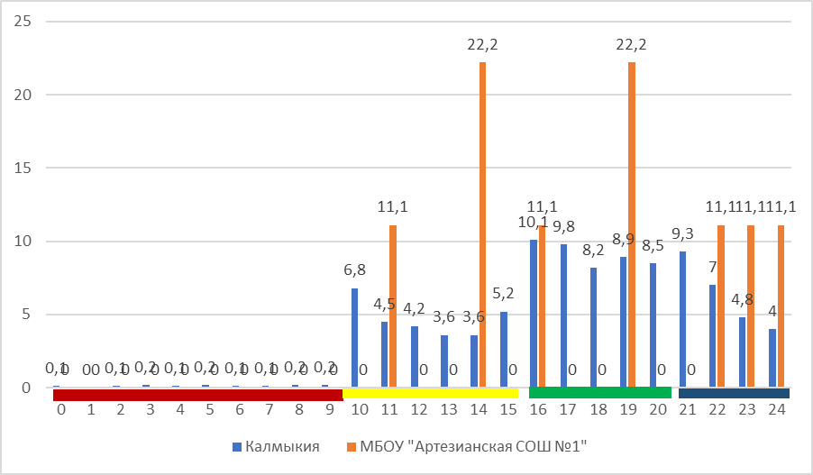
Количество участников (%)

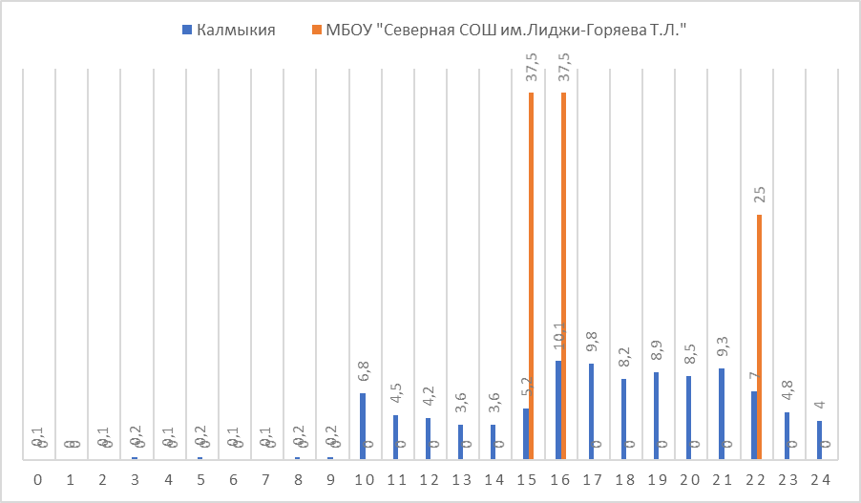

Количество участников (%)

На диаграммах видно, что нормальное распределение первичных баллов участников республики заметно нарушается на границах отметок «2-3» и «3- 4». Это говорит о том, что не все ОО в регионе провели проверку объективно.
В 2 ОО с контролем объективности наблюдаются некоторые нарушения нормального распределения первичных баллов, но они не совпадают с границами отметок. Это может свидетельствовать о том, что полученные результаты в целом достоверны, а особенности распределения первичных баллов обусловлены неравномерным распределением заданий по уровню сложности.
Математика
В работе приняли участие 17 обучающихся (94 %) из 2 ОО. Проверочная работа содержала 11 заданий.
Распределение отметок по результатам выполнения ВПР

Уровень успеваемости в МКОУ "Артезианская СОШ №1" и МКОУ «Северная СОШ им. Лиджи-Горяева Т.Л.» -100%. Качество знаний в МКОУ «Северная СОШ им. Лиджи-Горяева Т.Л.» выше показателей РФ и РК.
Динамика успеваемости и качества знаний по результатам ВПР
Успеваемость (%) | 2023 | 2024 | 2025
РФ | 97.15 | 97.31 | 92.44
РК | 99.33 | 99.45 | 96.03
Черноземельский район | 100 | 100 | 100
МКОУ "Артезианская СОШ №1" | 100 | 100 | 100
Лаганский район | 98.41 | 98.77 | 98.88
МКОУ «Северная СОШ им. Лиджи-Горяева Т.Л.» | 100 | 100 | 100
Качество знаний (%)
РФ | 75.28 | 75.18 | 54.49
РК | 79.69 | 78.24 | 59.45
Черноземельский район | 74.07 | 68.81 | 69.45
МКОУ "Артезианская СОШ №1" | 53.85 | 70.00 | 66.66
Лаганский район | 71.33 | 70.99 | 67.41
МКОУ «Северная СОШ им. Лиджи-Горяева Т.Л.» | 69.23 | 85.72 | 100
По результатам выполнения ВПР-2025 заметно некоторое понижение качества знаний в МКОУ "Артезианская СОШ №1" и повышение качества знаний в МКОУ «Северная СОШ им. Лиджи-Горяева Т.Л.».
Сравнение отметок ВПР с отметками по журналу

Все участники ВПР подтвердили отметки по журналу.
Распределение первичных баллов
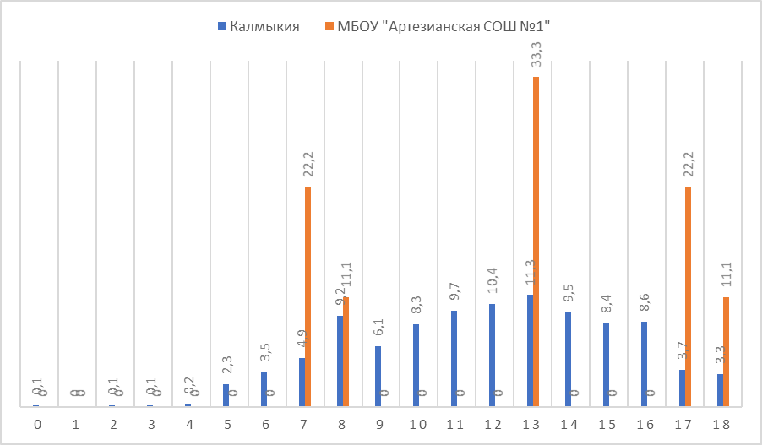
Количество участников (%)

Количество участников (%)

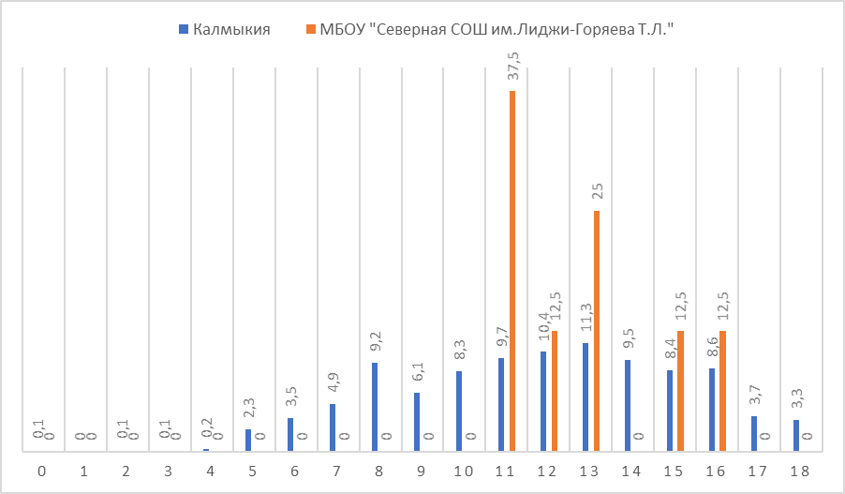

На диаграммах видно, что нормальное распределение первичных баллов участников по республике заметно нарушается на границах отметок «2-3» и «3-4». Это говорит о недостаточной объективности проверки работ участников ВПР в регионе. В 2 ОО наблюдается неравномерное колебание распределения баллов участников ВПР, но выбросы видны не на границах отметок. Это свидетельствует о том, что полученные в данных ОО результаты в целом достоверны, а особенности распределения первичных баллов обусловлены неравномерным распределением заданий по уровню сложности.
5класс
Русский язык
В работе приняли участие 15 обучающихся (83%) из 18 чел. 2 ОО. Проверочная работа содержала 5 заданий.
Распределение отметок по результатам выполнения ВПР

Успеваемость в 2 ОО -100%, качество знаний в МКОУ «Артезианская СОШ №1» выше показателей по РФ, в МКОУ «Северная СОШ им. Лиджи-Горяева Т.Л.» ниже показателей по РФ и РК.
Динамика успеваемости и качества знаний по результатам ВПР
Успеваемость (%) | 2023 | 2024 | 2025
РФ | 94.6 | 89.12 | 87.7
РК | 99.08 | 96.92 | 94.47
Черноземельский район | 100 | 99.16 | 99.8
МКОУ "Артезианская СОШ №1" | 100 | 100 | 100
Лаганский район | 96.07 | 97.58 | 96.45
МКОУ «Северная СОШ им. Лиджи-Горяева Т.Л.» | 94.12 | 100 | 100
Качество знаний (%)
РФ | 64.45 | 49.92 | 48.84
РК | 71.73 | 54.68 | 56.55
Черноземельский район | 47. 73 | 56.31 | 52.29
МКОУ "Артезианская СОШ №1" | 66.67 | 50 | 70
Лаганский район | 55.05 | 60 | 63.83
МКОУ «Северная СОШ им. Лиджи-Горяева Т.Л.» | 52.44 | 46.15 | 40
Успеваемость в 2 ОО все три года -100%, качество знаний в МКОУ «Артезианская СОШ №1» повысилось, в МКОУ «Северная СОШ им. Лиджи-Горяева Т.Л.» понизилось.
Сравнение отметок ВПР с отметками по журналу

Все участники ВПР в МКОУ «Северная СОШ им. Лиджи-Горяева Т.Л.» подтвердили свои отметки по журналу, в МКОУ «Артезианская СОШ №1» подтвердили отметки 90% участников, понизили результаты-10% участников.
Распределение первичных баллов
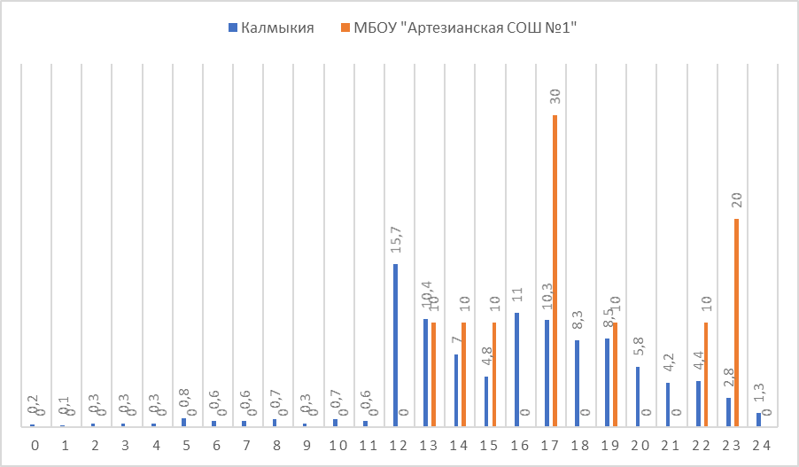

Количество участников (%)

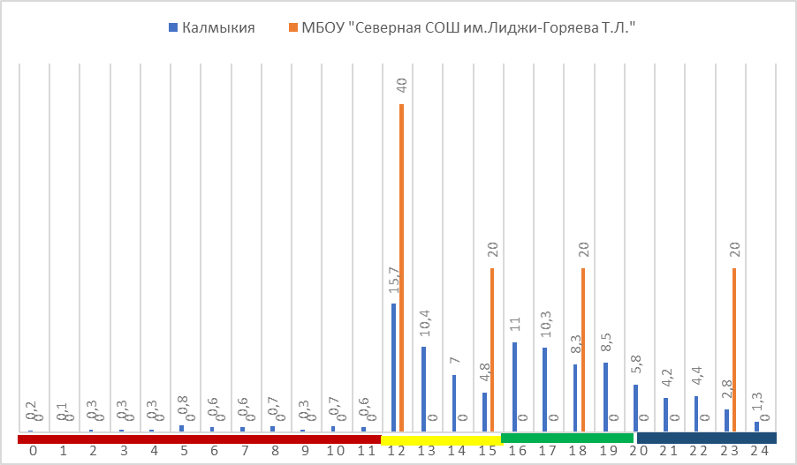
Количество участников (%)

Выброса на границах отметок не наблюдается в МКОУ «Артезианская СОШ№1». Это может свидетельствовать о том, что проверка прошла согласно требованиям. Вместе с тем в республике и в МКОУ Северная СОШ им. Лиджи-Горяева Т.Л.» наблюдаются выбросы на границах отметок «2-3», что говорит о недостаточной объективности при оценивании экспертами проверочных работ.
Математика
В работе приняли участие 15 обучающихся (83%) из 2 ОО.
Проверочная работа состояла из двух частей и включала в себя
17 заданий.
Распределение отметок по результатам выполнения ВПР

Успеваемость в 2 ОО-100%, качество знаний в МКОУ «Артезианская СОШ №1» выше показателей по РФ и РК, в МКОУ «Северная СОШ им. Лиджи-Горяева Т.Л.» ниже показателей по РФ и РК.
Динамика успеваемости и качества знаний по результатам ВПР
(2023-2025 г.г)
Успеваемость (%) | 2023 | 2024 | 2025
РФ | 94.6 | 92.18 | 92.44
РК | 99.08 | 97.13 | 96.03
Черноземельский район | 100 | 98.32 | 98.1
МКОУ "Артезианская СОШ №1" | 100 | 100 | 100
Лаганский район | 97.09 | 95.86 | 97.9
МКОУ «Северная СОШ им. Лиджи-Горяева Т.Л.» | 100 | 100 | 100
Качество знаний (%)
РФ | 64.45 | 56.16 | 54.49
РК | 71.73 | 60.41 | 59.45
Черноземельский район | 47.41 | 57.99 | 55.24
МКОУ "Артезианская СОШ №1" | 50.00 | 75 | 60
Лаганский район | 58.14 | 63.24 | 62.24
МКОУ «Северная СОШ им. Лиджи-Горяева Т.Л.» | 66.66 | 76.92 | 40
Успеваемость в 2 ОО -100%, качество знаний понизилось в 2 ОО.
Сравнение отметок ВПР с отметками по журналу

Все участники ВПР в МКОУ «Артезианская СОШ №1» подтвердили свои отметки, 60% участников подтвердили отметки в МКОУ «Северная СОШ им. Лиджи-Горяева Т.Л.», а 40 % участников понизили результаты.
Распределение первичных баллов
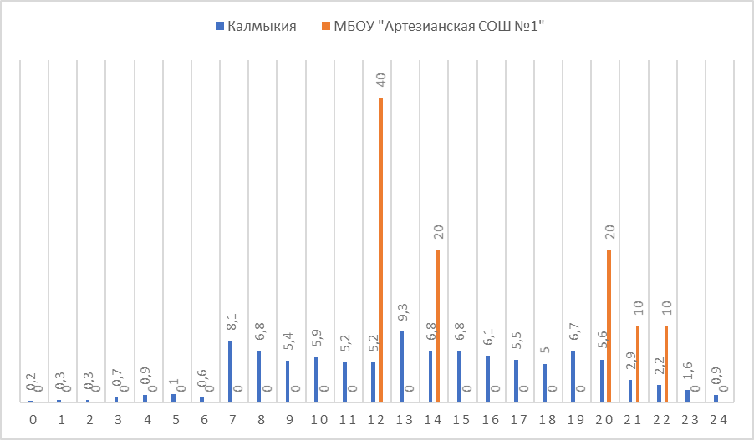

Количество участников (%)

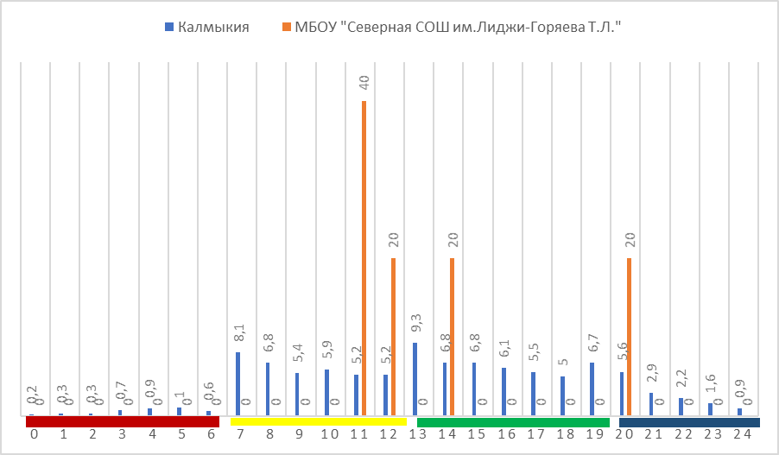
Количество участников (%)
Отметка «2» Отметка «3» Отметка «4» Отметка «5»

В республике наблюдаются выбросы на границах отметок «2-3», «3-4», что говорит о недостаточной объективности при оценивании экспертами проверочных работ. В 2 ОО имеются выбросы на границе отметок «4-5», что говорит о завышении отметок при оценивании работ.
6 класс
Русский язык
В работе приняли участие 26 чел. (96 %) из 27 обучающихся 2 ОО. Данный показатель позволил получить объективную оценку образовательных результатов участников ВПР по предмету «Русский язык».
Проверочная работа содержала 5 заданий.
Распределение отметок по результатам выполнения ВПР

Успеваемость в 2 ОО -100%, качество знаний в 2 ОО ниже показателей по РФ и РК.
Динамика успеваемости и качества знаний по результатам ВПР
Успеваемость (%) | 2023 | 2024 | 2025
РФ | 94.6 | 87.5 | 90.5
РК | 99.08 | 95.08 | 96.96
Черноземельский район | 99.12 | 100 | 99.14
МКОУ "Артезианская СОШ №1" | 100 | 100 | 100
Лаганский район | 95.70 | 92.81 | 98.17
МКОУ «Северная СОШ им. Лиджи-Горяева Т.Л.» | 100 | 100 | 100
Качество знаний (%)
РФ | 64.45 | 46.84 | 53.42
РК | 71.73 | 50.32 | 61.14
Черноземельский район | 46. 02 | 40.17 | 54.31
МКОУ "Артезианская СОШ №1" | 44.44 | 72.22 | 46.16
Лаганский район | 54.65 | 56.29 | 65.24
МКОУ «Северная СОШ им. Лиджи-Горяева Т.Л.» | 70.00 | 50 | 53.35
Успеваемость -100%. Качество знания в 2 ОО понизилось.
Сравнение отметок ВПР с отметками по журналу

В МКОУ «Артезианская СОШ №1» подтвердили свои отметки 92,31 % участников, 84.62% участников подтвердили отметки в МКОУ «Северная СОШ им. Лиджи-Горяева Т.Л.»
Распределение первичных баллов
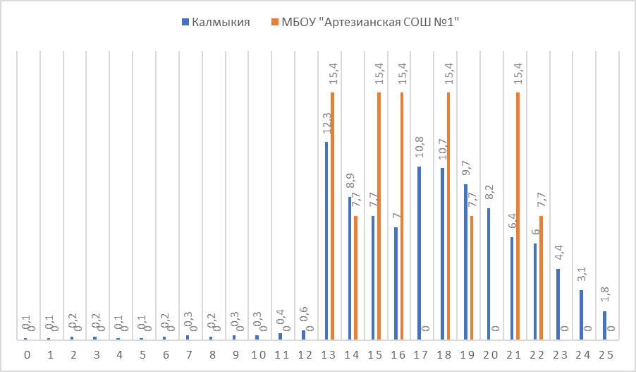

Количество участников (%)

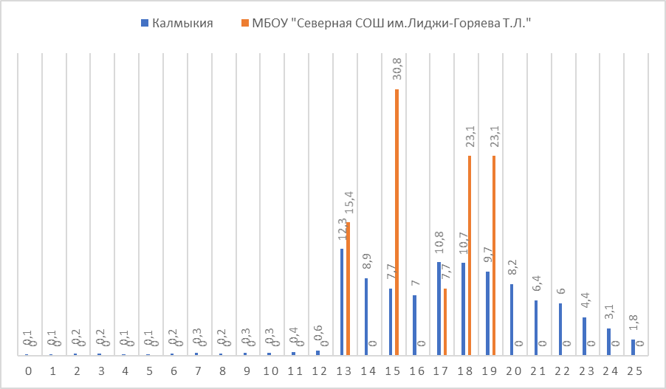

Количество участников (%)

В республике и в 2 ОО наблюдаются выбросы на границах отметок «2-3», что говорит о недостаточной объективности при оценивании экспертами проверочных работ.

Математика
В работе приняли участие 26 обучающихся (98%) из 27 чел.2 ОО. Данный показатель позволил получить объективную оценку образовательных результатов участников ВПР по предмету «Математика».
Распределение отметок по результатам выполнения ВПР

Успеваемость в 2 ОО-100%. Качество знаний в МКОУ «Северная СОШ им. Лиджи-Горяева Т.Л.» выше средних показателей по РФ и РК; в МКОУ «Артезианская СОШ №1» доля «4» и «5» выше показателей РФ, но несколько ниже РК.
Динамика успеваемости и качества знаний по результатам ВПР
Успеваемость (%) | 2023 | 2024 | 2025
РФ | 94.6 | 89.4 | 91.09
РК | 99.08 | 97.36 | 96.88
Черноземельский район | 95.76 | 99.17 | 97.37
МКОУ "Артезианская СОШ №1" | 100 | 100 | 100
Лаганский район | 95.62 | 95.78 | 96.82
МКОУ «Северная СОШ им. Лиджи-Горяева Т.Л.» | 100 | 100 | 100
Качество знаний (%)
РФ | 64.45 | 42.28 | 44.29
РК | 71.73 | 50.14 | 54.41
Черноземельский район | 39. 68 | 35 | 42.63
МКОУ "Артезианская СОШ №1" | 66.66 | 33.33 | 53.84
Лаганский район | 51.26 | 57.84 | 54.78
МКОУ «Северная СОШ им. Лиджи-Горяева Т.Л.» | 20.00 | 75 | 61.54
Качество знаний в МКОУ «Артезианская СОШ №1» и в МКОУ «Северная СОШ им. Лиджи-Горяева Т.Л.» колеблется от 20% до 66.66%; успеваемость-100%.
Сравнение отметок ВПР с отметками по журналу

Распределение первичных баллов
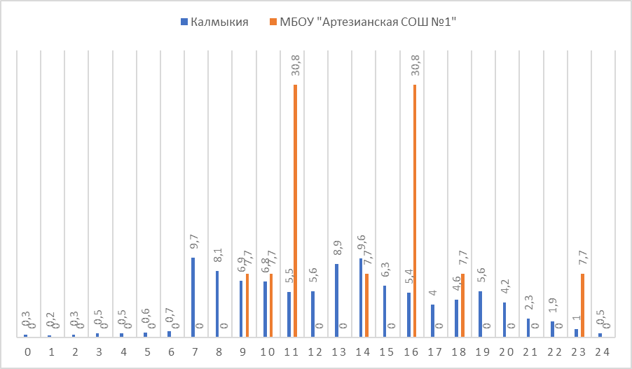

Количество участников (%)

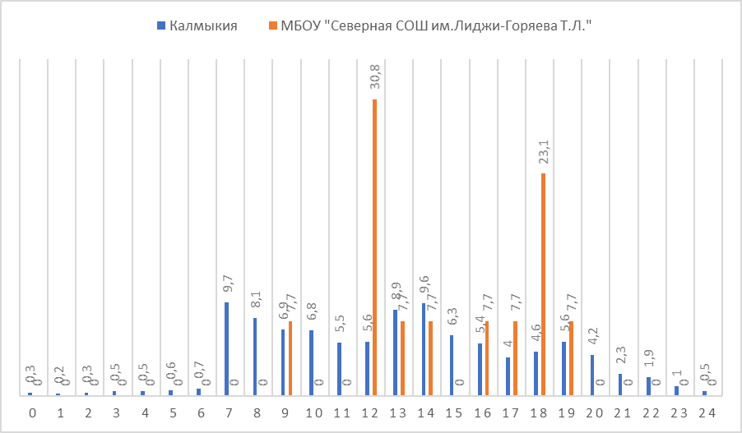

Количество участников (%)

На диаграммах видно, что нормальное распределение первичных баллов участников по республике заметно нарушается на границах отметок «2-3» и «3-4». Это говорит о недостаточной объективности проверки работ участников ВПР в регионе. Но в 2 ОО наблюдается неравномерное колебание распределения баллов участников ВПР, к тому же выбросы видны не на границах отметок. Это свидетельствует о том, что полученные в данных ОО результаты в целом достоверны, а особенности распределения первичных баллов обусловлены неравномерным распределением заданий по уровню сложности.
7 класс
Русский язык
В работе приняли участие 25 обучающихся (83%) из 30 чел. 2 ОО.
Проверочная работа содержала 7 заданий.
Распределение отметок по результатам выполнения ВПР

Успеваемость в 2 ОО-100%. Качество знаний в МКОУ «Северная СОШ им. Лиджи-Горяева Т.Л.» выше средних показателей по РФ, но ниже РК; в МКОУ «Артезианская СОШ №1» доля «4» и «5» выше средних показателей по РФ и РК.
Динамика успеваемости и качества знаний по результатам ВПР
Успеваемость (%) | 2023 | 2024 | 2025
РФ | 86.27 | 87.6 | 88.85
РК | 95.84 | 95.8 | 95.45
Черноземельский район | 100 | 99.14 | 100
МКОУ "Артезианская СОШ №1" | 100 | 100 | 100
Лаганский район | 94.00 | 95.71 | 96.36
МКОУ «Северная СОШ им. Лиджи-Горяева Т.Л.» | 100 | 100 | 100
Качество знаний (%)
РФ | 41.33 | 42.65 | 49.81
РК | 46.76 | 48.86 | 53.41
Черноземельский район | 43. 64 | 45.69 | 45.67
МКОУ "Артезианская СОШ №1" | 60.00 | 71.43 | 60
Лаганский район | 45.33 | 57.05 | 52.13
МКОУ «Северная СОШ им. Лиджи-Горяева Т.Л.» | 33.33 | 57.15 | 50
Успеваемость в 2 ОО -100%. Качество знаний в 2 ОО показывает положительную динамику.
Сравнение отметок ВПР с отметками по журналу

Большая часть участников ВПР в 2 ОО подтвердили отметку по журналу.
Распределение первичных баллов
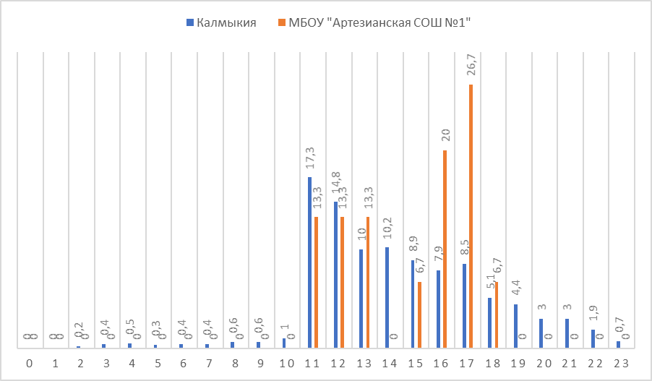

Количество участников (%)

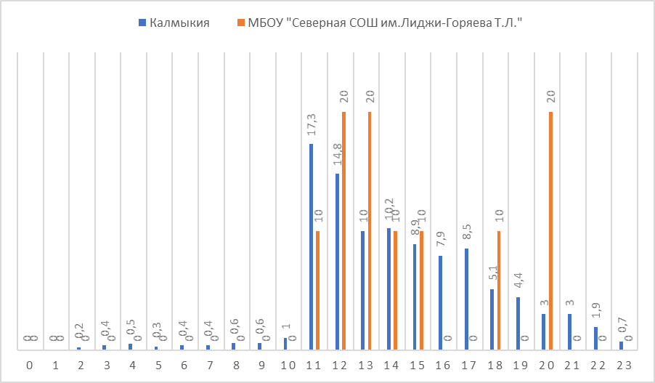

Количество участников (%)

В 2 ОО наблюдаются выбросы на границах отметок «2-3», а также в МКОУ «Артезианская СОШ №1» на границе отметок «3-4», что говорит о недостаточной объективности при оценивании экспертами проверочных работ.
Математика
В работе приняли участие 27 обучающихся (90 %) из 30 чел. 2 ОО. Данный показатель позволил получить объективную оценку образовательных результатов участников ВПР по предмету «Математика». Проверочная работа состояла из двух частей и включала в себя 17 заданий.
Распределение отметок по результатам выполнения ВПР

Успеваемость в 2 ОО-100%. Качество знаний МКОУ "Артезианская СОШ №1" ниже показателей по РФ и РК, в МКОУ «Северная СОШ им. Лиджи-Горяева Т.Л.» выше результатов РФ и РК.
Динамика успеваемости и качества знаний по результатам ВПР
Успеваемость (%) | 2023 | 2024 | 2025
РФ | 89.67 | 94.9 | 91.97
РК | 96.86 | 98.8 | 97.04
Черноземельский район | 96.23 | 99.13 | 99.22
МКОУ "Артезианская СОШ №1" | 100 | 100 | 100
Лаганский район | 91.03 | 95.06 | 96.61
МКОУ «Северная СОШ им. Лиджи-Горяева Т.Л.» | 100 | 100 | 100
Качество знаний (%)
РФ | 39.25 | 64.76 | 42.84
РК | 49.31 | 70.75 | 50.85
Черноземельский район | 41. 51 | 39.13 | 33.6
МКОУ "Артезианская СОШ №1" | 33.33 | 42.86 | 31.25
Лаганский район | 51.93 | 51.86 | 55.36
МКОУ «Северная СОШ им. Лиджи-Горяева Т.Л.» | 75.00 | 62.5 | 54.54
Успеваемость в 2 ОО-100%. Отмечается снижение качества знаний в 2 ОО.
Сравнение отметок ВПР с отметками по журналу

Большая часть участников ВПР в 2 ОО подтвердили отметку по журналу.

Распределение первичных баллов
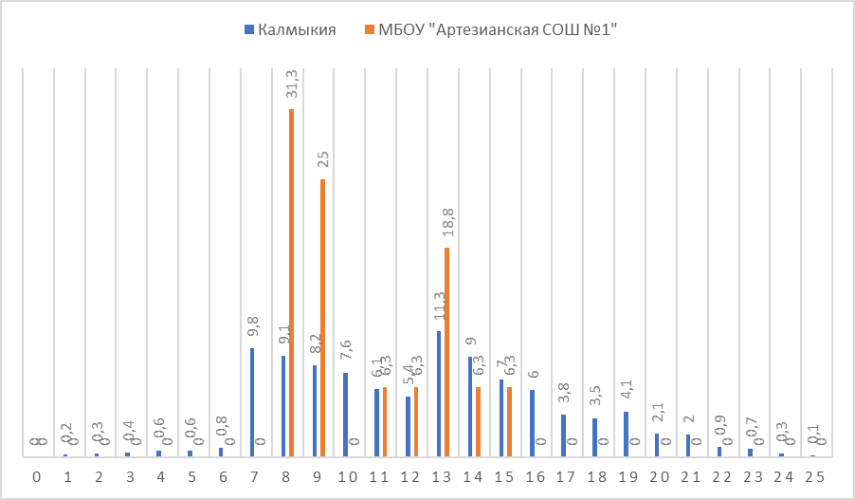

Количество участников (%)

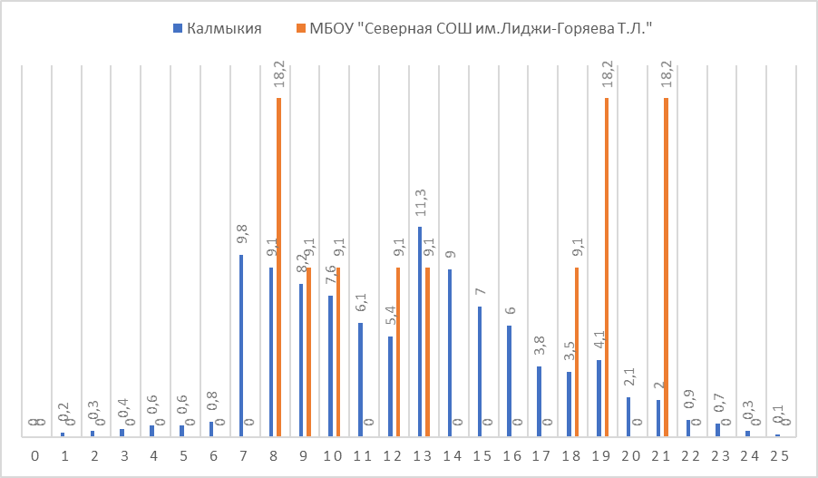

Количество участников (%)

В республике и в МКОУ «Артезианская СОШ №1» наблюдаются выбросы на границах отметок «2-3», «3-4», что говорит о недостаточной объективности при оценивании экспертами проверочных работ. Наблюдается некоторое завышение отметок в МКОУ «Северная СОШ им. Лиджи-Горяева Т.Л.», так как виден выброс на границе отметок «4-5».

- Заключение
По результатам ВПР видно, что уровень предметной успеваемости и качество знаний обучающихся в данных ОО выше соответствующих показателей по Российской Федерации и в некоторых классах выше показателей региона и муниципалитетов.
Большее количество участников ВПР в 2 ОО подтвердили свои оценки. Результаты по школам показывают, что уровень успеваемости по обязательным предметам ВПР - 100%.
Распределение первичных баллов в некоторых случаях показало наличие признаков необъективности.
С целью повышения качества образовательных результатов с учетом анализа итогов ВПР в 2 ОО в 2025 году можно
сформулировать следующие рекомендации для общеобразовательных
организаций:
-продолжить работу по совершенствованию ВСОКО;
-проанализировать результаты ВПР по ОО, обсудить результаты на
заседаниях школьных методических объединений, рассмотреть вопросы
повышения результативности обучения на заседаниях предметных
методических объединений, провести обзор методических аспектов
преподавания тем, вызвавших затруднения, подготовить адресные
рекомендации для педагогов по результатам анализа.
Начальник ОМКО БУ РК «ЦОКО»,
региональный координатор ВПР
Колдунова Галина Алексеевна,
ведущий специалист отдела
Ходеева Делгер Сергеевна

